11 клас. Академічний рівень
Розділ 5. Хвильова і квантова оптика

Тема. Тиск світла.
Мета:
- формувати знання про тиск світла, його теоретичні та експери-ментальні дослідження на основі електромагнітної і квантової теорії; формувати вміння практично обчислювати тиск світла на різні поверхні;
- ознайомити учнів з історією відкриття тиску світла, формуванням світогляду про електромагнітну та квантову природу світла;
- виховувати зацікавленість до вивчення фізичних явищ, розвивати уяву, логічність і послідовність мислення.
Тип уроку: урок засвоєння нових знань.
Обладнання: комп’ютер з проектором, інтерактивна дошка, презентація до уроку, радіометр Крукса, картки з опорними планами-конспектами, та завданнями (додаток 1).
Перебіг уроку
- Актуалізація опорних знань
(Опитування у формі розминки.)
- Дайте означення зовнішнього фотоефекту. Які вчені його досліджували?
- Чому електромагнітна теорія неспроможна пояснити це явище?
- Сформулюйте закони фотоефекту.
- Запишіть рівняння фотоефекту, та поясніть його.
- Запишіть та поясніть формули, що виражають масу та імпульс фотона.
- Сформулюйте загальне означення тиску. Які його одиниці вимірю-вання?
- Повідомлення теми та завдань уроку (план проведення уроку)
- перші згадки про тиск світла;
- пояснення тиску на основі електромагнітної теорії світла;
- експериментальне дослідження тиску світла, проблеми, що пов’язані з його вимірюванням;
- пояснення тиску світла на основі квантових уявлень;
- формування вміння обчислювати тиск світла на різні поверхні.
- Мотивація навчальної діяльності
Відкриття та пояснення тиску світла було важливим етапом у становленні квантової теорії. Нарешті була з’ясована природа світла – стало зрозумілим, що світло має масу. На початку XX століття російський фізик П. М. Лебедєв виявив експериментально тиск світла на тверді тіла, а згодом і на гази. Ці дослідження показали, як зазначав відомий академік Вавилов, що світло є однією з форм рухомої матерії і протиставлення світла та матерії назавжди зникло.

- Вивчення нового матеріалу
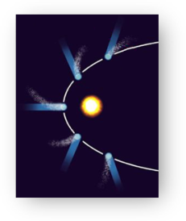
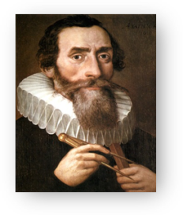
Існування тиску світла вчені передбачали ще задовго до його експе-риментального дослідження.
Перша згадка про тиск світла належить німецькому математику, фізику та астроному Йоханнесу Кеплеру, який спостерігаючи за рухом комет ще у 1619 році зробив припущення про те, що хвіст комети завжди повернутий від Сонця за рахунок тиску сонячного проміння.
Йоханнес Кеплер
(1571-1630 рр.)
У 60-х роках XIX ст. російський астроном Ф. О. Бредіхін створив цілісну теорію кометних форм, за якою сонячне проміння, а саме тиск світла, є основною складовою у формуванні кометних хвостів. Згідно з цією теорією при наближенні до Сонця з поверхні ядра комети викидаються часточки газу і пилу, які спочатку внаслідок гравітаційного притягання рухаються до Сонця, а потім відкидаються назад внаслідок дії сили тиску світла. Ця сила для малих тіл більша за силу тяжіння, оскільки F_{тяж} ~ m ~ V ~ R³, сила тиску F_{тис} ~ S ~ R². При зменшенні радіусу R часточок швидше зменшуватиметься об’єм V, а отже і сила тяжіння.
Слід зауважити, що хоч тиск світла і бере участь у формуванні кометних хвостів, проте основною причиною є «протонний вітер», який було відкрито значно пізніше. Це потік протонів – ядер Гідрогену, що випускається Сонцем разом з іншими частинками та світлом.
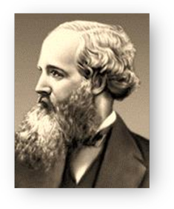
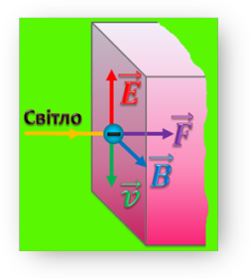
Вперше теоретично обґрун-тував існування тиску світла Дж. Максвелл у 1873 р. в рамках своєї електромагнітної теорії світла.
Згідно з цією теорією елек-трична складова електромагнітної хвилі викликає в металічних про-відниках коливання заряджених частинок, тобто появу струму. На рухомі заряди з боку магнітної складової діятиме сила Лоренца.
Джеймс Максвелл
(1831-1879 рр.)
(Учням можна запропонувати скориставшись правилом лівої руки визначити напрям її дії)
Сила Лоренца (сила тиску) діє в напрямі поширення світла. За розрахунками тиск світла на одиницю площі за одиниць часу становитиме:
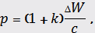
де k – коефіцієнт відбивання світла поверхнею, ΔW – передана енергія світлової хвилі, с – швидкість світлової хвилі у вакуумі.
На практиці зручніше скористатися іншою формулою, яка враховує площу поверхні та час дії світла:
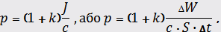 де J – інтенсивність світлової хвилі.
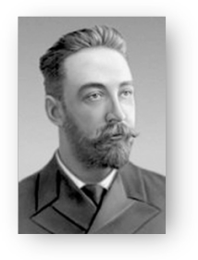
Тиск світла дуже малий і виявити його експериментально досить складно. Так, наприклад, у яскравий сонячний день на чорну поверхню площею 1 м² діє сила тиску, що рівна 4·10⁻⁸ Н. Проте виміряти тиск світла після чималих зусиль все таки вдалося у 1900 р. російському вченому П. М. Лебедєву. Для цього він скористався установкою, схема якої зображена на малюнку 1.
П. М. Лебедєв
(1866-1912 рр.)
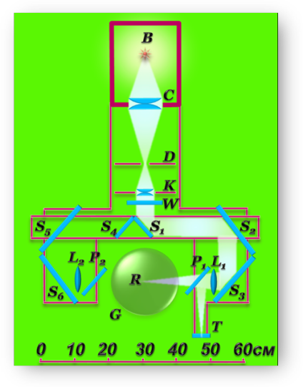
Світло від електричної дуги B через систему лінз та дзеркал попадало на легкий диск R крутильних терезів. За кутом, на який поверталися крильця (мал. 2.), визна-чали силу тиску світла.
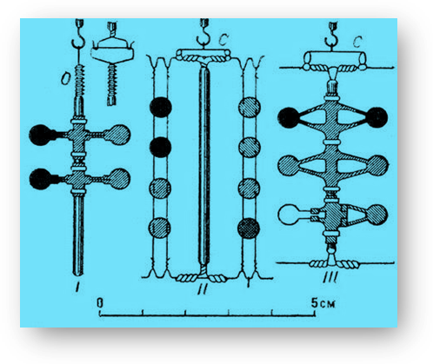
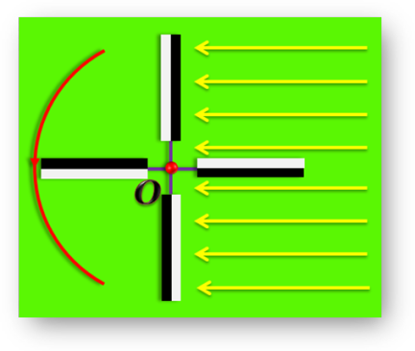
Може здатися, що визначити таким чином тиск світла зовсім нескладно, проте Лебедєву у свій час довелося подолати ряд проблем. Щоб зрозуміти в чому вони полягали розглянемо систему з 4-х крилець, одна сторона яких дзеркальна, а друга чорна. Крильця підвішені до тонкої нитки в точці О (мал. 3) у скляній колбі з якої відкачано повітря.
мал.1.
При освітленні крилець система повинна була б обертатися за годинниковою стрілкою, оскільки тиск світла на дзеркальну поверхню вдвічі більший за тиск, що діє на чорну поверхню. Чому ж вона обертається в протилежному напрямку?
мал.3.
мал.2.
(Для обговорення даної проблеми можна використати одну з інтерактивних технологій навчання «мікрофон», «мозковий штурм» тощо)
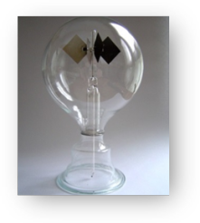
Обертання крилець спричинене дією світла, проте аж ніяк не його тиском. Справа в тому, що під дією світла чорна поверхня нагрівається сильніше, внаслідок чого її молекули коливаються швидше і при взаємодії з молекулами повітря, що залишилося в колбі, зазнає більшої «віддачі». Це так званий радіометричний ефект, який лежить в основі роботи радіометра Крукса винайденого ще у 1875 р.
На крильця приладу діють ще одні сили – конвекційні. Вони викликані неоднаковим нагріванням повітря перед крильцями та позаду них, внаслідок чого виникають конвекційні потоки. Конвекційні та радіометричні сили, що діють на крильця, більші за силу тиску світла близько у 10³? 10⁵ разів.
Щоб виміряти силу тиску світла Лебедєву довелося спочатку добре вивчити причини виникнення цих сил, а потім їх усунути.
(Учні пропонують свої ідеї зменшення радіометричних та конвекційних сил)
Нерівномірність нагрівання сторін крильцят можна усунути шляхом зменшення їх товщини, та прогріванням з різних сторін. Для цього у приладі Лебедєва дзеркала S₁ і S₄ можна було пересувати, тим самим нагріваючи крильця з обох сторін. Ще одним способом зменшення впливу є ретельна відкачка повітря. При високій температурі повітря було не просто відкачане, а витіснене парами ртуті. Потім, коли колбу охолодили, мало летка ртуть сконденсувала на дні колби.
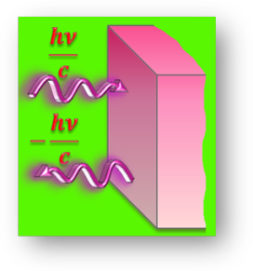
Незважаючи на дуже низький рівень техніки, Лебедєву вдалося виміряти тиск світла на тверді тіла і повністю підтвердити ідею Максвелла. Більше того, за кілька років Лебедєву вдалося провести ще складніші експерименти вимірявши тиск світла на гази.
З виникненням квантової теорії пояснення тиску світла стало більш простим і зрозумілим. Фотон, падаючи на поверхню, передає їй імпульс , відбиваючись від неї передає імпульс . В цілому дзеркальна поверхня отримає імпульс , а чорна 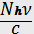, де N – кількість фотонів. Тиск світла на одиницю площі поверхні з коефіцієнтом відбивання k за одиницю часу становитиме:

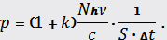
- Закріплення вивченого матеріалу
(Учні розв’язують задачі №№ 1, 3, 5 з карток опорних планів-конспеків)

- Оцінювання учнів з урахуванням усіх видів їх діяльності на уроці

- Домашнє завдання
- Вивчити § 49 (1) за підручником В. Г. Бар’яхтар, Ф. Я. Божинова. Фізика 11 клас (академічний рівень).
- Розв'язати задачі з карток №№ 2, 4, 6.
- Творче завдання. Розгляньте будову приладу, та спробуйте пояснити як було визначено тиск світла на гази.
- Підсумок уроку.
Максвелл на основі електромагнітної теорії показав, що світло має чинити тиск на тверді тіла за рахунок дії сили Лоренца на заряджені частинки, що починають здійснювати коливальний рух під впливом електромагнітної хвилі, і теоретично довів, що цей тиск визначається за формулою:
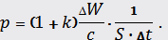
Квантова теорія пояснює тиск світла як сумарний імпульс, який передають фотони одиниці площі поверхні за одиницю часу.
П. М. Лебедєв експериментально виміряв тиск світла на тверді тіла і гази, підтвердивши теорію Максвелла.
Тиск світла дуже малий, але всередині Зір при температурах Т ~ 10⁸ К сила тиску світла досягає великих значень і разом із гравітаційними силами суттєво впливає на еволюцію Зір та процеси в ї надрах.
Тиск світла можна практично застосувати для руху «Сонячних вітрил».

Додаток 1.
Опорний план-конспект
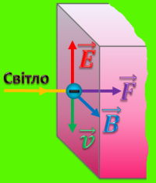
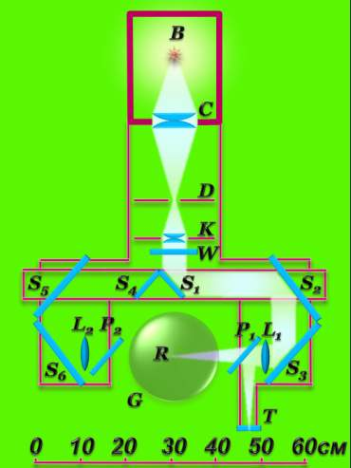
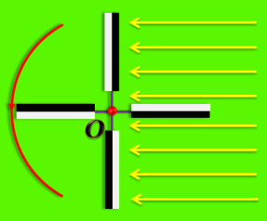

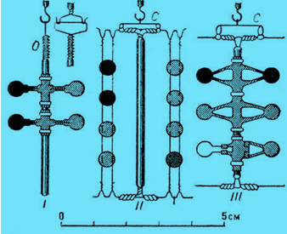
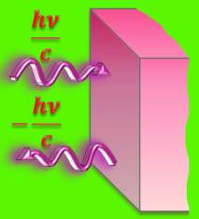
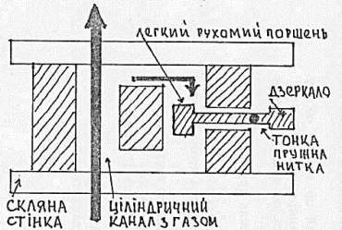
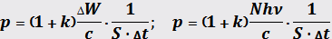

Домашнє завдання
- Вивчити § 49 (1) за підручником В. Г. Бар’яхтар, Ф. Я. Божинова. Фізика 11 клас (академічний рівень).
- Розв'язати задачі з карток №№ 2, 4, 6.
- Творче завдання. Розгляньте будову приладу, та спробуйте пояснити як було визначено тиск світла на гази.
Задачі
- На поверхню площею 100 см² щохвилини падає 63 Дж світлової енергії. Знайти світловий тиск у випадках, коли поверхня повністю відбиває і повністю поглинає все випромінювання.
- Знайти тиск світла на стінки колби електричної лампи потужністю 100 Вт. Колба лампи – сфера радіусом 5 см, стінки якої відбивають 10 % падаючого на них світла. Вважати, що вся споживана лампою потужність йде на випромінювання.
- У науковій фантастиці описуються космічні яхти із сонячним вітрилом, що рухаються під дією тиску сонячних променів. Через який час яхта масою 1 т набула б швидкість 50 м/с, якщо площа вітрила 1000 м², а середній тиск сонячних променів 10 мкПа? Який шлях пройшла б яхта за цей час? Початкову швидкість яхти відносно Сонця вважати рівною нулю.
- Космічний корабель, який знаходиться на білясонячній орбіті, розкриває сонячне вітрило площею 100 км². Знайдіть максимальну силу тиску сонячного випромінювання на вітрило, яке ідеально відбиває. Інтенсивність сонячного випромінювання поблизу вітрила дорівнює 1,4 кВт/м².
- Пучок лазерного випромінювання потужністю 100 Вт падає на непрозору пластинку під кутом 30°. Пластинка поглинає 60 % падаючої енергії, а решту частину енергії дзеркально відбиває. Знайдіть величину сили, яка діє на пластинку з боку світла.
- Пучок лазерного випромінювання потужністю 100 Вт падає на непрозору пластинку під кутом 60°. Пластинка пропускає 40 % падаючої енергії, а решту дзеркально відбиває. Знайдіть абсолютну величину сили, яка діє на пластинку з боку світла.

